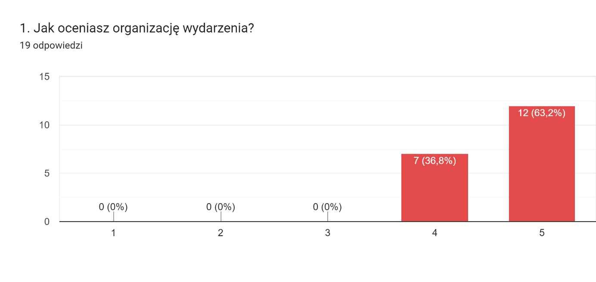
Co należałoby Twoim zdaniem poprawić w organizacji wydarzenia (odpowiedź wymagana, gdy w poprzednim pytaniu ocena była niższa niż 4)?0 odpowiedzi
Na razie nie ma odpowiedzi na to pytanie.

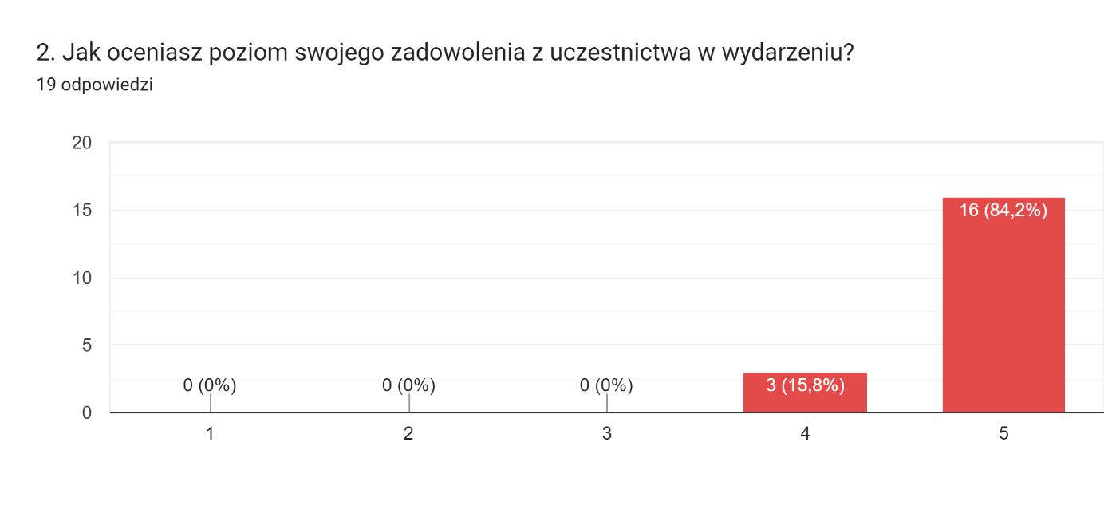
Co Ci się szczególnie nie podobało w wydarzeniu (odpowiedź wymagana, gdy w poprzednim pytaniu ocena była niższa niż 4)?
0 odpowiedzi
Na razie nie ma odpowiedzi na to pytanie.

3. Podaj źródło, z którego dowiedziałeś/dowiedziałaś się o organizowanym wydarzeniu (np. Internet, plakat).
(19 odpowiedzi)
internet
Plakat
Internet
plakat
Znajomi z klasy
Internet, plakat w liceum
Facebook
Grupa młodzieżowej akademii młodego lidera
internet
Internet
Znajomi
Wydarzenie na FB
Plakat w szkole
plakat, internet
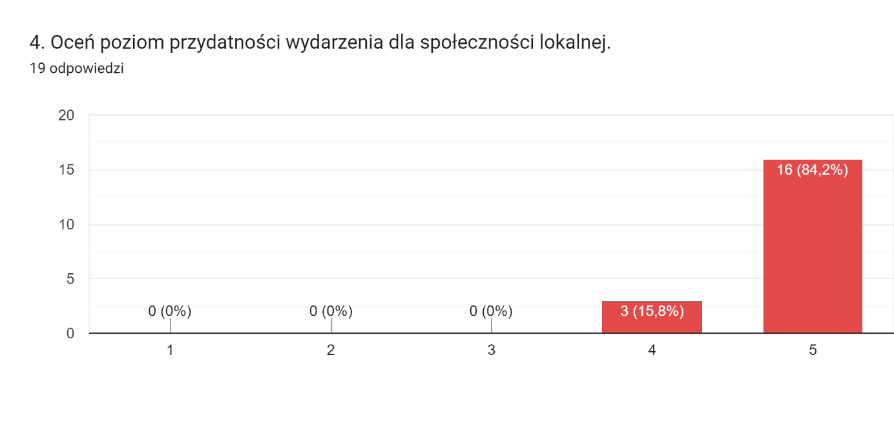

5. Czy wziąłbyś/wzięłabyś udział w podobnym wydarzeniu w przyszłości?
(19 odpowiedzi)
Tak
tak
Raczej tak
Z pewnością

